МИНОБРНАУКИ РОССИИ
Федеральное государственное бюджетное образовательное учреждение
высшего образования
«МИРЭА - Российский технологический университет»
РТУ МИРЭА

Методические рекомендации

к проведению практической работы
«Проектирование технологического процесса изготовления художественного изделия с заданным рельефом»

по дисциплине «Проектирование технологического процесса»

(наименование дисциплины (модуля) в соответствии с учебным таном)
Уровень ____________________________магистратура_____________________________________
(бакалавриат, магистратура, специалитет)
Форма обучения очная
(очная, очно-заочная, заочная)
Направление(-я)
Подготовки 29.04.01 «Технология художественной обработки материалов»
(код(-ы) и наименование(-я))
Институт Физико-технологический (ФТИ)
(полное и краткое наименование)
Кафедра Компьютерного дизайна
(полное и краткое наименование кафедры, реализующей дисциплину (модуль))
Лектор к.фил.н. Казачкова Ольга Александровна
(сокращенно-ученая степень, ученое звание; полностью - ФИО)

Используются в данной редакции с учебного года 2021/22
Проверено и согласовано « » 20 г.
(подпись директора Института/Филиала с расшифровкой)
Москва, 2021

Практическая работа
Проектирование технологического процесса изготовления художественного изделия с заданным рельефом

Цель работы: Спроектировать технологический процесс тиражирования художественных изделий с заданным рельефом с учетом свойств и возможностей материала и технологического процесса изготовления. Приобрести навыки работы с технической документацией.
Оборудование: Оборудование для работы с керамическими материалами:
- Экструдер для глины Nibec (Shimpo) NRA 04
- Раскатчик для глиняных пластов SR-30 Frema
- Механизм мельничный эелектрический ЛМФ-1
- Фарфоровый барабан `Shimpo (1литр/3 литра/5литров)
- Печь для обжига керамики NW 300/H+B400
Оборудование для работы с металлическими материалами:
- Вулканизатор Ю-903
- Воскинжектор 1,5 кг с ручным насосом LOGIMEC 1500D
- Термошпатель SW-130
- Миксер вибровакуумный Bailo MyltiMIX-7
- Печь прокалочная муфельная МИТЕРМ, модель ПК25
- Печь прокалочная муфельная МИТЕРМ, модель ПК25
- Печь плавильная резистивная Ювин модель Ю-521
- Абразивоструйная кабина эжекторная Contracor ECO-120S
- Тарельчато-ленточный шлифовальный станок JET-64
- Сверлильно-резьбонарезной станок JET IDTP-16
- Бормашина FOREDOM LX C-TXR-5
- Установка для лазерной сварки и наплавки МУЛ-1
- Фрезерный станок с ЧПУ AMAN 3040 4axis 800W
Оборудование для работы с древесными материалами:
- Фрезерный станок с ЧПУ AMAN 3040 4axis 800W
Задания на выполнение работы.
- Изучить технологические процессы тиражирования художественных изделий с заданным рельефом: формообразующие и декорирующие технологические процессы.
- Провести выбор материала.
- Спроектировать художественное изделие/образец с заданным рельефом с учетом свойств выбранного материала.
- Проектировать технологический процесс изготовления образцов/изделия с учетом производственных мощностей учебной лаборатории.
- Разработать конструкторскую документацию с учетом особенностей выбранных формообразующих и декорирующих технологий изготовления и технологических переходов.
- Разработать рекомендации по работе с оборудованием в процессе изготовления художественного изделия.
- Изготовить образцы/изделие.
- Разработать методику оценки качества рельефной поверхности. Методика оценки качества рельефной поверхности должна включать расчет показателей рельефа поверхности.
Используйте ниже приведенный принцип оценки сохранения рельефа на глазурованной керамической поверхности:
Процесс глазурования керамических изделий предполагает нанесение глазури на поверхность керамического черепка в один или несколько слоев с последующим обжигом. На качество глазурованной поверхности, её эстетические (в том числе органолептические) характеристики оказывают влияние такие факторы как: вязкость глазури в необожжённом и расплавленном состояниях, методыглазурования, режимы и инструменты, качество поверхности керамического черепка (адгезия и адсорбция)и глубина рельефа.
Первые факторы зависят от используемых материалов, глазури и керамической массы, а также от технологии обработки последней и методов глазурования. Последний фактор – глубина рельефа, непосредственно зависит от дизайна изделия.
В процессе разработки дизайна керамических изделий одной из проблем является влияния глазурования на дизайн поверхности, особенно на искажение рельефа поверхности и сложность его учитывания.
Таким образом, цель исследования – изучить методику расчета показателей глубины рельефа и анализа влияния методов глазурования на органолептические характеристики: насыщенность и чистоту цвета, блеск и шероховатость глазурованной поверхности.
Для эксперимента из керамической массы S-6007были изготовлены медальоны с рельефной поверхностью. Масса имеет светло-кремовый цвет и с широкий интервал обжига от 900 до 1250оС. Образцы изготавливали шликерным литьем в гипсовые формы. Высушенные образцы обжигали на утиль при температуре 900оС, а затем покрывали бесцветной прозрачной глазурью S-0119 пятью различными способами: полив, окунание, аэрограф, кисть и разные губки. Плотность глазурной суспензии составляла 1,240 г/см3. Политой обжиг образцов проводили в муфельной печи при температуре 1100оС. При этой температуре усадка составила 11%, а КТЛР 60х10-7С-1.
Для анализа влияния характера рельефности на качество глазурного покрытия введёмпонятие показателя глубины рельефа (рисунок 1-2).
Показатель глубины рельефа (Δ) определяется разницей между высотами выпуклого и вогнутого рельефа черепка. В данной работе анализу подвергают части черепка с наибольшей глубиной рельефа.

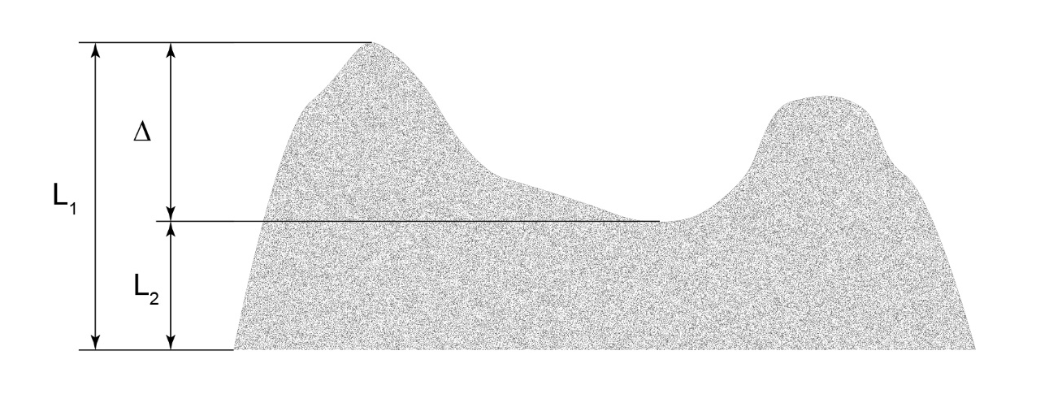
Рис.1. Вид черепка в разрезе до глазурования
Показатель глубины рельефа, позволяющий получить представление о глубине рельефа, рассчитывается по следующей формуле:
Δ = L₁ – L₂,
где Δ– показатель глубины рельефа неглазурованного черепка;
L₁ – высота выпуклого рельефа черепка, мм;
L₂ – высота вогнутого рельефа черепка, мм.
Показатель глубины рельефа глазурованной поверхности возможно оценить по ниже приведенной формуле:
Δ_{г} = L₃ – L₄,
где L₃ – высота выпуклого рельефа глазурованного черепка, мм;
L₄ – высота вогнутого рельефа глазурованного черепка, мм;
Δ_{г}– показатель глубины рельефа глазурованной поверхности, мм.
Так же введём в работе показатели толщины глазурного слоя на выпуклой и вогнутой поверхности рельефа (d₁, d₂) (рисунок 2), которые рассчитываются по формуле:
d₁ = L₃ – L₁,
d₂ = L₄– L_{2,}
где L₃ – высота выпуклого рельефа глазурованного черепка, мм;
L₄ – высота вогнутого рельефа глазурованного черепка, мм;
L₁ – высота выпуклого рельефа неглазурованного черепка, мм;
L₂ – высота вогнутого рельефа неглазурованного черепка, мм;
d₁ – толщина глазурного слоя на выпуклой части рельефа, мм;
d₂ – толщина глазурного слоя на вогнутой части рельефа, мм.

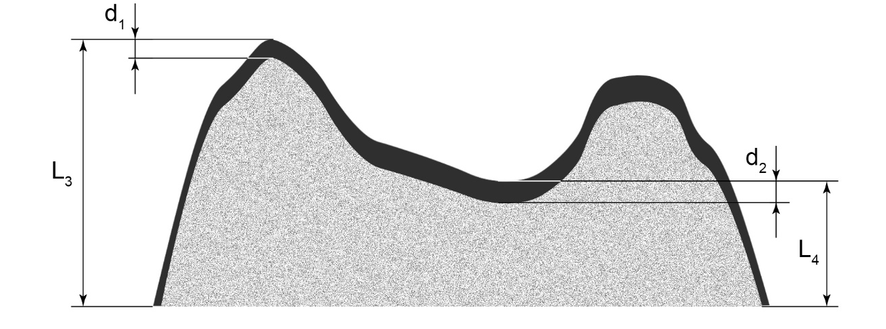

Рис.2.Вид черепка в разрезе после глазурования
Измерения L₁,L₂ и L₃, L₄ проводят с помощью штангенциркуля до и после глазурования.
Интересно, также рассмотреть параметр сохранения рельефа, показывающий степень искажения первоначального рельефа после процесса глазурования:
σ=Δ_{г} / Δ_{о},
где σ – параметр сохранения рельефа,
Δ_{о}– показатель глубины рельефа неглазурованного черепка;
Δ_{г}– показатель глубины рельефа глазурованной поверхности, мм.
Данный подход и анализируемые параметры позволяют дизайнерам прогнозировать поведение глазури и органолептические характеристики покрытия, в томчисле учитывать изменения насыщенности и чистоты цвета, искажение рельефа изделия при глазуровании в зависимости от используемых методов нанесения покрытий и при определенных требованиях к качеству и конфигурации изделия, вносить корректировку в дизайн поверхности самого керамического черепка.
- Подготовить отчет по проделанной работе.
- Ответьте на вопросы по практической работе:
- Что такое параметр сохранения рельефа?
- На каких этапах технологического процесса и за счет чего может произойти искажение рельефа и как это предусмотреть?
- Как влияет усадка формы на конфигурацию отливки?
- Что необходимо учитывать для обеспечения соответствия размеров изделия спроектированным:
- в случае литья по выплавляемым моделям из сплавов на медной основе;
- в случае шликерного литья керамической массы;
- в случае изготовления изделия из пластичной металлической массы;
- при формообразовании древесных материалов;
- при глазуровании керамического черепка;
- в случае декорирования металлического изделия горячими эмалями;
- в случае нанесения лакокрасочных покрытий на металлические поверхности;
- в случае нанесения лакокрасочных покрытий на деревянные поверхности.
Список литературы
- Бойко Ю.А. Современные способы глазурования керамических изделий / Ю.А. Бойко, О.А. Казачкова, М.В. Корнеева и др. // Труды Академии технической эстетики и дизайна. – 2019. – № 2. – С. 13–15.
- Бойко Ю.А. Оригинальный способ многослойного глазурования рельефной керамической поверхности / Ю.А. Бойко, О.А. Казачкова, М.В. Корнеева, И.С. Рябушкина // Материалы XII международной научно-практической конференции вузов России/ СПбГУПТД. - ФГБОУВО «СПбГУПТД», 2020. – С. 112 -119.
- Бойко Ю.А.Особенности многослойного глазурования рельефной поверхности керамических изделий Ю.А. Бойко, О.А. Казачкова, М.В. Корнеева, И.С. Рябушкина // Материалы научно-технической конференция с международным участием. Инновационные технологии в электронике и приборостроении. Сборник докладов конференции. 2020.
- Казачкова О.А.К вопросу о взаимодействии глазурного слоя с керамическим черепком / О.А. Казачкова, М.В. Корнеева, И.С. Рябушкина // Материалы XXII-ой Всероссийской научно-практической конференции студентов, магистрантов и аспирантов по направлению «Технология художественной обработки материалов»/ Сборник научных трудов (1-3 октября 2019 г.) г. Якутск – Якутск: ООО «Компания «Дани-Алмас», 2019. С. 253-258.
- Лившиц В.Б. Технология обработки материалов: Учебное пособие / В.Б. Лившиц, Ю.А. Бойко, А.Э. Дрюкова, Л.А. Комиссарова, О.А. Казачкова. Сер. 58 Бакалавр. Академический курс (1-е изд.). – Москва, 2019.
- ERGO-DESIGN OF INDUSTRIAL PRODUCTS Kukushkina V.A., Kantaryuk E.A., Kantaryuk M.V., Kazachkova O.A., Blinova I.V. Test Engineering and Management. 2019. Т. 81. № 11-12. С. 4427-4430.
- Казачкова О.А. Создание декоративного эффекта на эмалевой поверхности / О.А. Казачкова, О.А. Зябнева, Е. А. Степанова // Материалы Российской научно-технической конференции с международным участием. Информатика и технологии. Инновационные технологии в промышленности и информатике. Сборник докладов конференции. 2019. – С. 516-521.
- Kazachkova O.A. 3D TECHNOLOGIES IN THE PRODUCTION OF JEWELRY WITH ELEMENTS OF COMPLICATED DESIGN // Kazachkova O.A., Zyabneva O.A., Mamedova I.Y., Kulishova E.A. // International Journal of Engineering and Technology(UAE). 2018. Т. 7. № 3. С. 155-157.
- Бердичевский Е.Г. Материаловедение: энциклопедический словарь / Е.Г.Бердичевский, Л.Т. Жукова, А.И.Захаров, О.А.Казачкова, В.И. Куманин, М.С.Кухта, Р.М.Лобацкая, М.Л.Соколова, М.М. Черных. – Саратов, 2017.
- Бойко Ю.А. Материалы и технологии. Изготовление художественных изделий из керамики и металлов: учебное пособие для студентов высших учебных заведений, бакалавров, магистров и специалистов по направлению 261400 – «Технология художественной обработки материалов» / Ю.А. Бойко, А.П. Кушнир, В.Б. Лившиц. – Саарбрюккен, 2017.
- Черных М.М. Дизайн. Материалы. Технологии/ М.М. Черных, М.Л. Соколова, Р.М.Лобацкая, М.С.Кухта., В.И.Куманин, О.А. Казачкова, А.И.Захаров, Л.Т.Жукова, Е.Г. Бердический. – Томск, 2011.
- Лившиц В.Б. О взаимосвязи технологии изготовления отливок и их внтренней структуры с внешним дизайном изделий // В.Б.Лившиц, О.А.Казачкова, Ю.А.Бойко //Дизайн. Материалы. Технология. 2018. № 4 (52). С. 81-85.
- Казачкова О.А. Точное воспроизведение формы и фактуры природных объектов в дизайне ювелирных изделий // О.А.Казачкова, Е.А.Кулишова //Дизайн. Материалы. Технология. 2017. № 2 (46). С. 43.

